# ΕΡΩΤΗΣΕΙΣ Α’ ΘΕΜΑΤΟΣ

**ΕΡΩΤΗΣΗ 4**

Ένα πλαίσιο είναι τοποθετημένο σε ομογενές μαγνητικό πεδίο έντασης Β. Μέγιστη μαγνητική ροή διέρχεται από το πλαίσιο στην περίπτωση του σχήματος

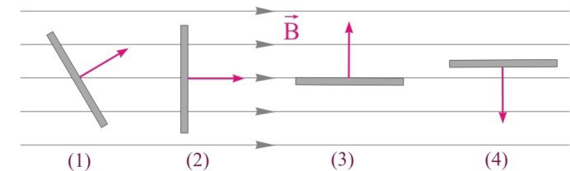

a. (1).

b. (2).

c. (3).

d. (4).

**ΕΡΩΤΗΣΗ 5**

Ο κύβος του σχήματος είναι τοποθετημένος σε ομογενές μαγνητικό πεδίο έντασης Β. Αν το εμβαδό κάθε πλευράς του κύβου είναι Α, τότε η ολική μαγνητική ροή που περνά από την κλειστή επιφάνεια του κύβου είναι

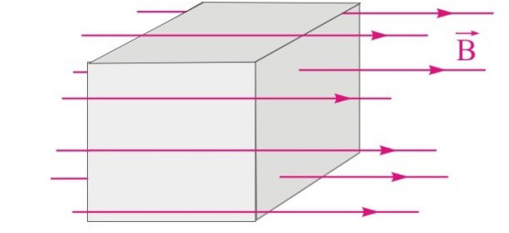

a. ΒΑ.

b. -ΒΑ

c. 2ΒΑ.

d. μηδέν.

**ΕΡΩΤΗΣΗ 12**

Σε ένα μεταλλικό πλαίσιο στο οποίο μεταβάλλεται η μαγνητική ροή, ο νόμος της επαγωγής, , ισχύει

|  |  |
| --- | --- |
| a. μόνο αν το πλαίσιο είναι ανοικτό. |  |
| b. μόνο αν το είναι σταθερό. |  |
| c. μόνο αν το πλαίσιο είναι κλειστό, ώστε να μπορεί να διαρρέεται από ρεύμα. |  |
| d. ανεξάρτητα αν το πλαίσιο είναι ανοικτό ή κλειστό. |  |

**ΕΡΩΤΗΣΗ 13**

Ο ρυθμός μεταβολής της μαγνητικής ροής έχει μονάδα μέτρησης το

a. 1 Wb (Weber).

b. 1 W (Watt).

c. 1 V (Volt).

d. 1 Τ (Tesla).

**ΕΡΩΤΗΣΗ 20**

|  |  |
| --- | --- |
| Στο διπλανό σχήμα, μεγαλύτερη ηλεκτρεγερτική δύναμη από επαγωγή αναπτύσσεται στο πηνίο όταν ο μαγνήτης |  |

a. βρίσκεται ακίνητος ολόκληρος μέσα στο πηνίο.

b. πλησιάζει αργά το πηνίο.

c. είναι ακίνητος μπροστά από το πηνίο.

d. απομακρύνεται γρήγορα από το πηνίο.

**ΕΡΩΤΗΣΗ 21**

|  |  |
| --- | --- |
| Όταν πλησιάζουμε τον ευθύγραμμο μαγνήτη προς το ανοικτό σωληνοειδές |  |

a. το πηνίο διαρρέεται από επαγωγικό ρεύμα.

b. στο άκρο Α δημιουργείται βόρειος μαγνητικός πόλος.

c. στα άκρα Α και Β αναπτύσσεται τάση από επαγωγή.

d. το σωληνοειδές απωθεί το πηνίο.

**ΕΡΩΤΗΣΗ 28**

|  |  |
| --- | --- |
| Αν πλησιάσουμε το μαγνήτη προς το σωληνοειδές με ταχύτητα μέτρου υ, εμφανίζεται σε αυτό επαγωγική τάση ΕΕπ. Αν διπλασιάσουμε το μέτρο της ταχύτητας, τότε η ΗΕΔ από επαγωγή που θα εμφανιστεί στο σωληνοειδές θα |  |

a. είναι ίδια με την αρχική.

b. διπλασιαστεί.

c. τετραπλασιαστεί.

d. υποδιπλασιαστεί.

**ΕΡΩΤΗΣΗ 29**

|  |  |
| --- | --- |
| Όταν το πλαίσιο στρέφεται γύρω από την πλευρά του ΚΛ κατά 90o μέσα σε χρονικό διάστημα Δt, διέρχεται φορτίο Q από μια διατομή του.   Αν η περιστροφή του πλαισίου γίνει σε χρονικό διάστημα 2Δt, το επαγωγικό φορτίο που θα περάσει από μια διατομή του πλαισίου είναι |  |

a. 2Q.

b. 4Q.

c. Q/2.

d. Q.

**ΕΡΩΤΗΣΗ 36**

|  |  |
| --- | --- |
| Πλησιάζοντας απότομα τον μαγνήτη προς το ελαφρύ δακτυλίδι αλουμινίου, αυτό θα |  |

a. παραμείνει ακίνητο.

b. διαρρέεται από επαγωγικό ρεύμα, του οποίου η φορά καθορίζεται από το νόμο του Newman

c. απωθηθεί από το μαγνήτη.

d. έλξει στιγμιαία το μαγνήτη.

**ΕΡΩΤΗΣΗ** **37**

|  |  |
| --- | --- |
| Πλησιάζοντας απότομα τον μαγνήτη προς το λεπτό κομμένο δακτυλίδι αλουμινίου, αυτό |  |

a. έλκει τον μαγνήτη.

b. διαρρέεται από ρεύμα του οποίου η φορά καθορίζεται από τον κανόνα του Lenz.

c. απωθείται από το μαγνήτη.

d. παραμένει ακίνητο στη θέση του.

**ΕΡΩΤΗΣΗ 44**

Ο κανόνας του Lenz είναι συνέπεια

a. της αρχής διατήρησης της ενέργειας.

b. του νόμου της ηλεκτρομαγνητικής επαγωγής.

c. του θεωρήματος διατήρησης της μηχανικής ενέργειας.

d. της αρχής διατήρησης του ηλεκτρικού φορτίου.

**ΕΡΩΤΗΣΗ 45**

|  |  |
| --- | --- |
| Όταν περιστρέψουμε το πλαίσιο γύρω από τον άξονα (ε) κατά 90° σε χρονικό διάστημα Δt1, το αμπερόμετρο δείχνει ένταση Ι1.  Όταν περιστρέψουμε το πλαίσιο γύρω από τον άξονα (ε) κατά 90° σε χρονικό διάστημα Δt2=2Δt1, το αμπερόμετρο δείχνει ένταση Ι2 που είναι |  |

|  |  |
| --- | --- |
| a. Ι2 = Ι1 |  |
| b. Ι2 = Ι1/2 |  |
| c. Ι2 = 2Ι1 |  |
| d. Ι2 = 4Ι1 |  |

**ΕΡΩΤΗΣΗ 51**

Όταν εισάγουμε κάποιο υλικό σε ένα σωληνοειδές που διαρρέεται από ρεύμα, διαπιστώνουμε ότι η ένταση του μαγνητικού πεδίου ελαττώνεται. Το υλικό που εισαγάγαμε μπορεί να είναι

Επιλογή μίας απάντησης.

a. σίδηρος, Fe.

b. αλουμίνιο, Al.

c. χαλκός, Cu.

d. χρώμιο, Cr.

**ΕΡΩΤΗΣΗ 52**

Ένα κυλινδρικό πλαίσιο εμβαδού S και αντίστασης R εισέρχεται σε χρονικό διάστημα Δt μέσα σε ομογενές μαγνητικό πεδίο έντασης μέτρου Β με το επίπεδό του κάθετο στις δυναμικές του γραμμές. Το ηλεκτρικό φορτίο Q που θα περάσει από μια διατομή του πλαισίου υπολογίζεται από τη σχέση:

|  |  |
| --- | --- |
| a. |  |
| b. |  |
| c. |  |
| d. |  |

**ΕΡΩΤΗΣΗ 55**

Ένα ορθογώνιο πλαίσιο εμβαδού Α στρέφεται μέσα σε ομογενές μαγνητικό πεδίο (ο.μ.π.) έντασης Β, με σταθερή γωνιακή ταχύτητα ω, γύρω από άξονα που περνά από τα μέσα των δύο πλευρών του και είναι κάθετος στις δυναμικές γραμμές του ο.μ.π.. Αν για t=0 το πλαίσιο είναι κάθετο στις δυναμικές γραμμές, τότε η μαγνητική ροή που διέρχεται απ’ αυτό μεταβάλλεται με το χρόνο σύμφωνα με τη σχέση:

|  |  |
| --- | --- |
| a. . |  |
| b. . |  |
| c. . |  |
| d. . |  |

**ΕΡΩΤΗΣΗ 60**

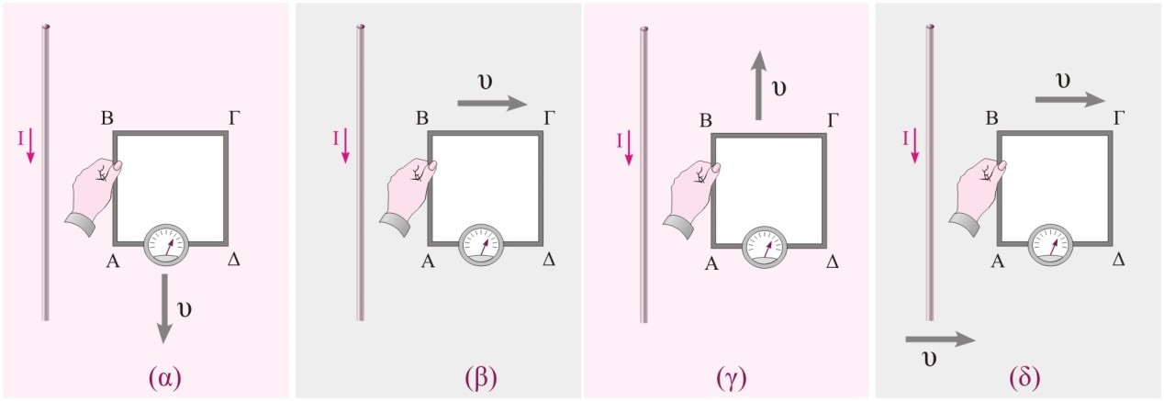

Το τετραγωνικό πλαίσιο του σχήματος και ο ρευματοφόρος ευθύγραμμος αγωγός πολύ μεγάλου μήκους βρίσκονται στο ίδιο επίπεδο. Τάση από επαγωγή εμφανίζεται μόνο στην περίπτωση

|  |  |
| --- | --- |
| a. (α). |  |
| b. (β). |  |
| c. (γ). |  |
| d. (δ). |  |

**ΕΡΩΤΗΣΗ 69**

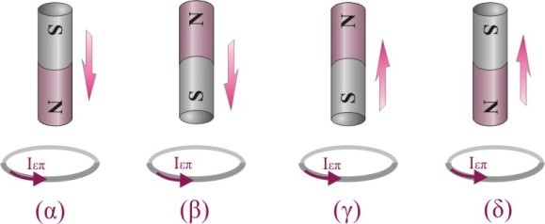

Ο ευθύγραμμος μαγνήτης του σχήματος περνά μέσα από το μεταλλικό δακτυλίδι. Στο δακτυλίδι εμφανίζεται επαγωγικό ρεύμα του οποίου η φορά δίνεται σωστά στις περιπτώσεις

a. (α) και (γ).

b. (α) και (β).

c. (γ) και (β).

d. (γ) και (δ).

**ΕΡΩΤΗΣΗ 70**

Ο ευθύγραμμος μαγνήτης του σχήματος αφήνεται ελεύθερος. Καθώς ο μαγνήτης κατέρχεται, διέρχεται μέσα από τον μεταλλικό δακτύλιο. Κατά το πλησίασμα του μαγνήτη στον δακτύλιο, η δυναμική του ενέργεια μετατρέπεται

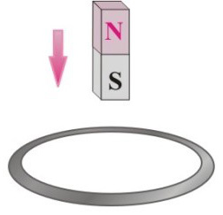

a. όλη σε κινητική του μαγνήτη.

b. όλη σε ηλεκτρική στον δακτύλιο.

c. όλη σε θερμική στον δακτύλιο.

d. σε κινητική του μαγνήτη και ηλεκτρική στον δακτύλιο.

**ΕΡΩΤΗΣΗ 77**

|  |  |
| --- | --- |
| Στο σχήμα φαίνεται η μεταβολή της μαγνητικής ροής που διέρχεται από ένα μεταλλικό πλαίσιο σε συνάρτηση με το χρόνο. Η ΗΕΔ που αναπτύσσεται από επαγωγή στο πλαίσιο σε συνάρτηση με το χρόνο παριστάνεται σωστά στο διάγραμμα |  |

|  |  |  |  |
| --- | --- | --- | --- |
| a. |  |  | b. |
| c. |  |  | d. |

**ΕΡΩΤΗΣΗ** **85**

|  |  |
| --- | --- |
| Το μεταλλικό πλαίσιο του σχήματος τη χρονική στιγμή t=0 αρχίζει να εισέρχεται με σταθερή ταχύτητα κάθετα στις δυναμικές γραμμές του ομογενούς μαγνητικού πεδίου. Το διάγραμμα μαγνητικής ροής - χρόνου για την είσοδο του πλαισίου στο μαγνητικό πεδίο είναι το |  |

|  |  |
| --- | --- |
| a. | b. |
| c. | d. |